**Primer parcial - 2020**

Ejercicios prácticos

1)_ Una empresa monopólica produce con la siguiente estructura de costos totales:

CT = 0,7*Q2 + 21,1*Q + 522

_ Sabiendo que la curva de demanda de la empresa es Qd = 1008 - 12*P, se pide determinar la cantidad a producir para maximizar beneficios. Redondear al entero.



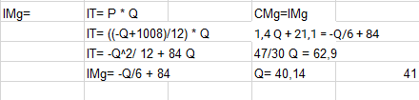

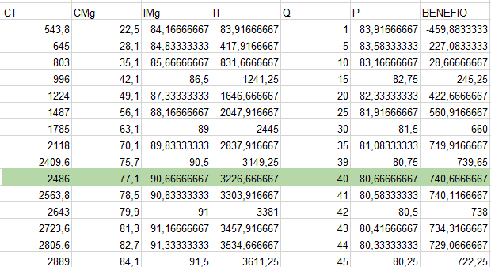

2)_ Usted se desempeña como ingeniera/o en una empresa que produce bienes para la industria de la construcción. Al cabo de un tiempo a cargo del sector de producción, usted representa la siguiente función de producción:

Q = 120 - K2*L2 - K3*L3

* Donde K representa el capital anual, L la cantidad de trabajadores empleados y Q la cantidad de bienes producidos al año.

_ Usted ha calibrado su ecuación de acuerdo a la situación actual de la empresa, que se encuentra produciendo 175000 bienes al año, con 5 empleados y un capital K = 10. A corto plazo, se considera que el único factor de producción que puede variar es el número de empleados. Determine:

1. El número de empleados que debe tener para alcanzar el óptimo técnico.
2. El número de empleados para obtener el nivel máximo de producción.

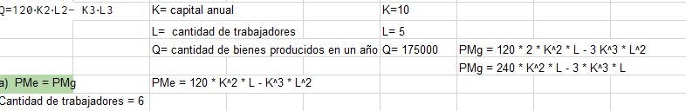

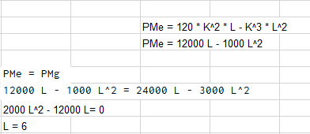

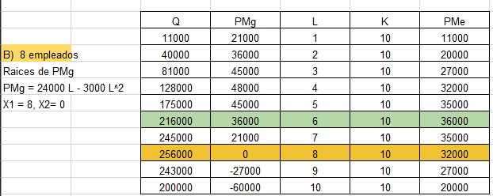

3)_ Una empresa tiene una estructura de costos medios como se indica a continuación:

CMe = 20*Q - 250 + 6480/Q

_ Sabiendo que el precio aceptante de mercado es de 510 $/un, se pide determinar:

1. La producción para maximizar beneficios y cuál es el beneficio total.
2. 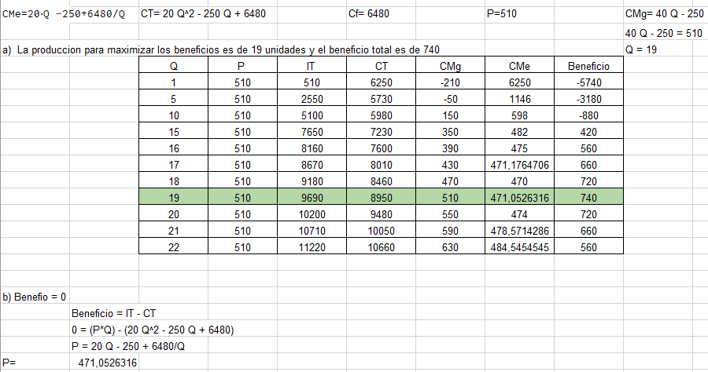El mínimo precio al que puede operar la empresa.

4)_ Usted se desempeña como ingeniera/o en una empresa que produce con la siguiente función de costos marginales:

CMg = 200 - 16*Q + 0,6*Q2

_ Y los costos fijos ascienden a (CF) de $640. Se pide como responsable de la producción que determine cual es la cantidad óptima de producción, es decir la cantidad de producción que minimiza el costo total medio.

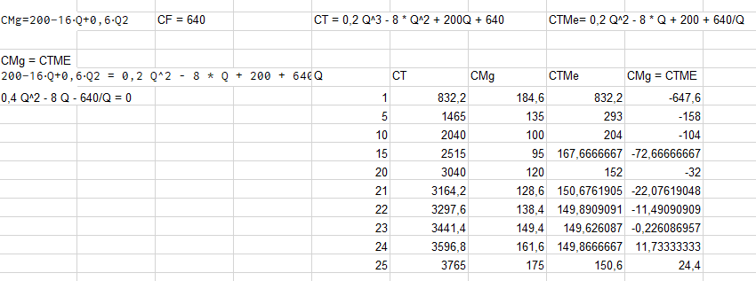

5)_ Las ciudades A y B se comunican a través de dos sistemas de transporte: ómnibus y avión. Se realizan 1.000 viajes diarios en avión y 2.000 en ómnibus. La elasticidad de la demanda de viajes en ómnibus respecto al precio del ómnibus es -1,25 y respecto del precio del avión es 0,50. ¿Cuántos viajes diarios se realizarán en ómnibus si la tarifa del mismo aumenta un 10%?

